**KubeSec Nedir?**

KubeSec, Kubernetes manifest dosyalarının güvenlik açısından analiz edilmesini sağlayan bir açık kaynak güvenlik aracıdır. YAML formatındaki Kubernetes dosyalarını tarayarak olası güvenlik açıklarını ve kötü yapılandırmaları raporlar. Bu sayede Kubernetes ortamlarında güvenlik standartlarına uygunluk sağlanabilir.

**Temel Özellikleri:**   
-Kubernetes YAML dosyalarını analiz eder (Deployment, Pod, vb.)   
-Güvenlik açıklarına dair uyarılar sunar (örneğin, root kullanımı, capabilities, runAsNonRoot). -JSON çıktısı verir, CI/CD sistemleriyle entegre edilebilir.

-Hızlı, hafif ve kurulumu kolaydır.

**Kurulum Aşamaları:**   
**1.Docker ile kullanım:**



**2. Curl ile API kullanarak uzaktan analiz**:

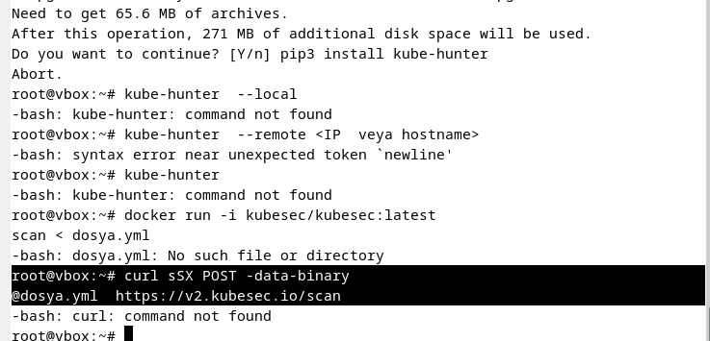

**Avantajları:**   
-Kolay kullanılır.

-CI/CD boru hatlarına entegre edilebilir.   
-Yapılandırma hatalarını erken fark ettirir.

**Sınırlamaları:**   
**-**Sadece YAML dosyalarını analiz eder.

-Gerçek zamanlı Kubernetes kümelerini taramaz.

-Ağ politikaları veya erişim kontrollerini derinlemesine incelemez.